Трудовые права мобилизованных сотрудников
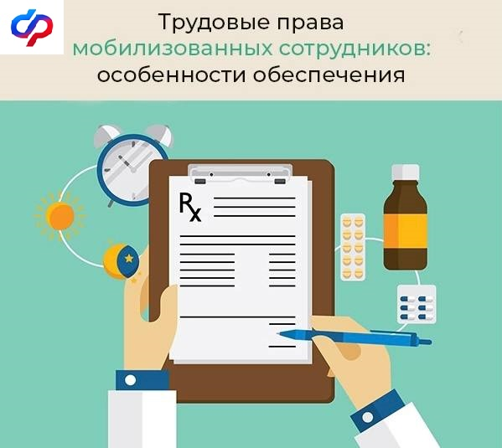
Гражданам, которые завершили прохождение военной службы по мобилизации, необходимо возобновить трудовой договор с работодателем в течение трех дней с момента возвращения.
В октябре 2022 года вступили в силу изменения в Трудовом Кодексе РФ, которые определили особенности оформления трудовых отношений с мобилизованными гражданами, добровольцами и контрактниками.
Согласно новым правилам:
- на период службы в Вооруженных силах России за ними сохраняется место работы, но действие трудового договора (а значит, и обязанности сторон) временно приостанавливаются;
- пока сотрудник пребывает на службе, работодатель имеет право найти ему временного заместителя и заключить с ним срочный договор;
- работодатели не вправе расторгнуть договор с мобилизованными в одностороннем порядке, это возможно только в случае ликвидации организации, закрытия ИП или истечения срока действия срочного трудового договора.
ВАЖНО! Действие договора возобновляется в день возвращения гражданина на работу, о чем он должен сообщить руководству за три рабочих дня. Это необходимо и для получения страхового обеспечения по обязательному социальному страхованию, например, для выплат по больничным листам.
В случае если на дату наступления временной нетрудоспособности человек не возобновит трудовые отношения с работодателем, то его электронный листок нетрудоспособности не будет оплачен, так как он утратит право на получение страхового обеспечения.
Если у вас остались вопросы, вы всегда можете обратиться в контакт-центр Отделения Социального фонда России по Республике Татарстан: 8-800-100-00-01 (звонок бесплатный).

